**JURNAL**

**TRACING ERROR PADA APLIKASI PENDAFTARAN ONLINE SANTRI BARU PONDOK SALAFIYAH SEBLAK**

Mata Kuliah : Evolusi Perangkat Keras



Muhammad Adi Maulana

1695114065

**S1 TEKNIK INFORMATIKA**

**FAKULTAS TEKNOLOGI INFORMASI**

**UNIVERSITAS HASYIM ASY’ARI**

**TEBUIRENG - JOMBANG**

**2019**

**TRACING ERROR PADA SISTEM INFORMASI PENDAFTARAN ONLINE SANTRI BARU PESANTREN SALAFIYAH SEBLAK Muhammad Adi Maulana**

**S1 Teknik Informatika**

**Universitas Hasyim Asy’ari, Jombang**

**ABSTRAK**

Dunia pesantren sekarang sudah merambah ke internet. Banyak pesantren yang menerima santri baru dari internet, khususnya pesantren yang memang peminatnya tidak hanya berasal dari dalam kota, tetapi juga dari luar kota. Dengan internet, jarak ribuan kilometer akan dapat dijangkau dengan sekejap mata. Berdasarkan hal tersebut, maka dilakukan rancang bangun sistem informasi Pendaftaran Online Santri Baru di Pesantren Salafiyah Seblak, Jombang. Sistem informasi yang dihasilkan dari laporan ini digunakan untuk menerima santri baru secara online dalam tahun ajaran baru. Sistem informasi Pendaftaran Online Santri Baru ini dirancang dan dibangun menggunakan bahasa pemrograman PHP dan database MySQL. Sistem informasi dapat diakses oleh dua entitas, yaitu admin pesantren dan calon santri baru. Admin pesantren melakukan validasi berkas pendaftaran dan menghasilkan laporan santri baru yang selanjutnya diumumkan ke calon santri baru. Sistem Pendaftran Online Santri Baru ini dibuat dengan interface yang memberikan keleluasaan bagi admin pesantren dalam mengolah data peserta didik baru dan siswa baru Pesantren Salafiyah Seblak Jombang. Informasi-informasi yang berhubungan dengan santri baru disimpan dalam suatu database. Sehingga data akan lebih mudah diakses daripada dalam bentuk hardcopy.

1. **Pendahuluan**

Saat ini belum banyak pondok pesantren di Jawa Timur menyelenggarakan Penerimaan Siswa Baru (PSB) secara online. Dengan manfaat dan kemudahan yang ada, sudah seharusnya sistem ini dikembangkan oleh tiap-tiap pondok pesantren. Hal ini sejalan dengan kemajuan teknologi informasi dan komunikasi seperti teknologi internet dan web yang mampu mendukung proses input dan output data secara cepat dan akurat, khususnya dalam pelaksanaan PSB.

Dikembangkannya sistem PSB secara online di pondok pesantren ini diharapkan akan membuat pelaksanaan PSB menjadi lebih mudah, akuntabel, dan akomodatif. Sekolah dapat mengurangi, bahkan menghilangkan kecurangan-kecurangan yang terjadi pada pelaksanaan PSB secara manual. Dengan demikian, tidak akan ada lagi pihak-pihak yang merasa tidak puas ataupun dirugikan. Selain itu, sistem ini akan menjadikan proses pendataan dan administrasi lebih mudah dan cepat. Pelaksanaan PSB akan menjadi lebih efisien, baik dalam hal waktu, tempat, biaya, maupun tenaga. Tak ketinggalan juga, dengan sistem ini, para calon santri dan orang tua peserta tidak perlu bersusah payah mendatangi sekolah untuk sekedar melihat pengumuman atau informasi yang berkaitan dengan pelaksanaan PSB. Kapanpun dan di manapun mereka berada, mereka dapat melakukannya melalui komputer manapun yang terhubung dengan internet.

Saat ini, sudah ada beberapa penelitian yang membahas mengenai sistem informasi PSB. Namun sistem yang ada belum mengadopsi teknologi web dan internet sehingga sistem belum bisa diakses oleh semua pihak melainkan terbatas pada orang tertentu saja. Selain itu, prosedur dan tampilan yang digunakan masih cukup sulit dipahami khususnya bagi orang awam yang akan mengaksesnya. Muncul ide untuk membuat sistem informasi penerimaan santri baru berbasiskan web dengan menggunakan bahasa pemrograman PHP dan bahasa database SQL. Dengan sistem ini, pondok pesantren atau panitia dapat mengelola pelaksanaan pendaftaran, dengan cepat dan mudah. Peserta dan orang tua peserta juga dapat dengan mudah memonitor pelaksanaan PSB serta menggali informasi yang berkaitan dengan pelaksanaan PSB dari lokasi manapun dan kapanpun melalui perangkat komputer yang terhubung dengan jaringan internet.

Berdasarkan pemaparan fenomena-fenomena di atas, maka penulis tertarik untuk mengambil permasalahan yang berjudul: “Sistem Informasi Penerimaan Santri Baru Berbasis Web dengan PHP dan SQL”

1. **Bahan dan Alat**
2. **Sistem InformasiPendaftaran Online Santri Baru**

Dalam laporan ini, kasus yang diambil adalah sebuah aplikasi berbasis web. Sebuah sistem Pendaftaran Santri secara Online. Aplikasi ini secara spesifik dikembangkan untuk menggantikan sistem pendaftaran santri baru yang lama, yaitu masih dengan cara manual, yaitu masih harus datang dan melihat segala informasi tentang pendaftaran pondok.

Melalui aplikasi ini, calon santri baru tidak perlu dating untuk mendaftar sebagai santri. Calon santri baru akan mendaftar secara online dan membayar biaya administrasi kemudian calon santri bisa langsung menuju pondok untuk melakukan registrasi dan verifikasi menjadi santri yang resmi.

1. **PHP**

PHP *Hypertext Preprocessor* (PHP) merupakan salah satu yang banyak digunakan sebagai *server-side scripting language* untuk mengembangkan aplikasi berbasis web. PHP adalah *backbone* dari aplikasi seperti Facebook, Flickr, dan Yahoo. Ada beberapa *server-side scripting language* yang tersedia untuk mengembangkan aplikasi web, tetapi PHP lebih mudah digunakan bagi pemula karena menyediakan kemudahan dalam banyak hal untuk mengembangkan sebuah web (Lengstorf & Hansen, 2014).

1. **XAMPP**

XAMPP adalah perangkat lunak bebas, yang mendukung banyak sistem operasi, merupakan kompilasi dari beberapa program. Fungsinya adalah sebagai *server* yang berdiri sendiri (*localhost*), yang terdiri atas program Apache HTTP *Server*, MySQL *database*, dan penerjemah bahasa yang ditulis dengan bahasa pemrograman PHP dan Perl. Nama XAMPP merupakan singkatan dari X (empat sistem operasi apapun), Apache, MySQL, PHP dan Perl. Program ini tersedia dalam *General Public License* dan bebas, merupakan *web server* yang mudah digunakan yang dapat melayani tampilan halaman web yang dinamis (Bertha, 2012).

1. **MySQL**

MySQL adalah *multiuser database* yang menggunakan bahasa *Structured Query Language* (SQL). MySQL dalam operasi *client server* melibatkan *server daemon* MySQL di sisi *server* dan berbagai macam program serta *library* yang berjalan disisi *client*. MySQL mampu menangani data yang cukup besar (Hendrianto, 2014).

MySQL merupakan *database engine* atau *server database* yang mendukung bahasa *database* pencarian SQL. MySQL adalah sebuah perangkat lunak sistem manajemen basis data SQL atau DBMS yang *multithread, multi-user*. MySQL AB membuat MySQL tersedia sebagai perangkat lunak gratis dibawah lisensi *GNU General Public License* (GPL), tetapi mereka juga menjual dibawah lisensi komersial untuk kasus-kasus dimana penggunaannya tidak cocok dengan penggunaan GPL (Hidayati, 2013).

1. **Pembahasan**
2. **Perkembangan *e-Voting* PEMIRA ONLINE FTI**

* **Versi 1.0**

Dalam versi 1.0 ini aplikasi Pendaftaran Online Pesantren Seblak berjalan dengan dua *interface* yaitu Admin dan User, dalam hal ini adalah calon santri baru. Sistem ini dibuat pada tahun 2019 dan digunakan untuk pendaftaran santri baru secara online.

Tampilan masih sangat sederhana dan tidak ada fitur untuk mengedit data santri baru yang sudah didaftarkan. Selain itu, berkas yang sapat diupload hanya foto santri saja.

* **Versi 1.2**

Dalam versi 1.2 ini aplikasi sistem pendaftaran onlie santri baru ini sudah mendpat pembaruan dengan menambahkan fitur edit data santri yang telah didaftarkan. Selain itu, ditambahkan juga fitur untuk menghapus data santri secara otomatis sesuai waktu yang ditentukan. Fitur ini digunakan ketika santri yang mendaftar tidak segera melakukan verifikasi data dan menyelesaikan administrasi sesuai waktu yang ditentukan. Fitur ini juga akan mengurangi penggunaan penyimpanan akibat data yang tidak lagi penting untuk digunakan.

Selain itu, berkas yang dapat diupload juga ditambahkan. Yaitu ada penambahan upload untuk KTP dan KK. Sehingga akan lebih melengkapi dari berkas administratif.

1. ***Tracing Error***

* ***Parse Error***

Parse Error ini terjadi jika ada kesalahan sintaks dalam script dan pesan kesalahan akan muncul pada outputnya ketika dijalankan.

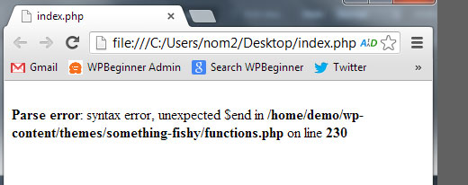

Dalam pengembangan Sistem Pendaftaran Online Santri Pesantren Seblak sering mengalami *parse error* dikarenakan penulisan kode menggunakan PHP murni tanpa framework, sehingga beberapa simbol terkadang lupa untuk di tulis.

* ***Fatal Error***

Fatal error terjadi ketika PHP mengerti kode yang telah ditulis, namun apa yang diminta oleh kode tidak dapat dilakukan. Fatal error akan menghentikan eksekusi script. Jika Kamu mencoba untuk mengakses fungsi yang belum didefinisikan, maka outputnya adalah fatal error.

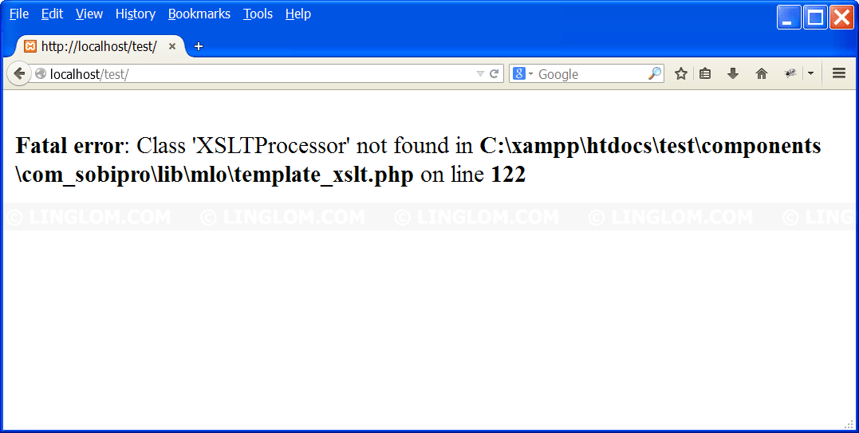

Dalam pengembangan Sistem Informasi Pendaftaran Online Santri Baru berjalan secara OOP, sehingga sering terjadi error jenis ini.

* ***Warning Error***

Warning error tidak akan menghentikan eksekusi dari script. Alasan utama dari warning error yaitu menyertakan file yang tidak ada atau mengisikan jumlah parameter yang tidak tepat saat memanggil suatu fungsi.

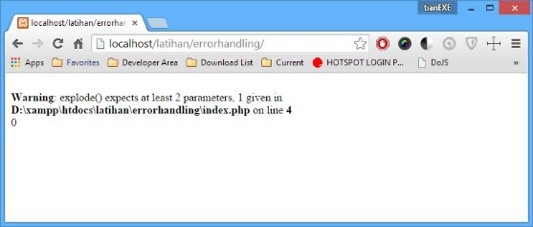

Dalam pengembangan Sistem Informasi Pendaftaran Online Santri Baru sering mendapati *warning error* karna menggunakan *class* khusus dalam tiap proses.

* ***Notice Error***

Notice error sama hal nya dengan Warning Error yaitu ketika terjadi notice error eksekusi script tidak akan berhenti. Notice Error akan terjadi ketika kita mencoba untuk mengakses variabel yang belum didefinisikan.

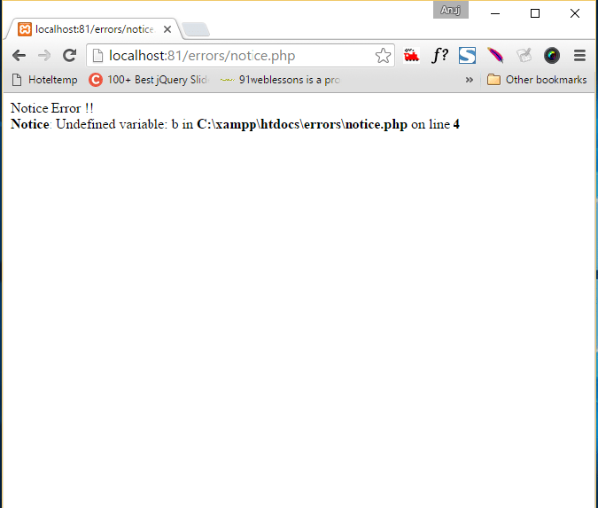

Dalam pengembangan Sistem Informasi Pendaftaran Online Santri Baru juga sering mendapati *notice error*, terutama *variable* yang terlupakan atau salah tulis, contoh di setiap cek nomor pendaftaran untuk verifikasi.

1. **Kesimpulan dan Saran**
2. **Kesimpulan**

Berdasarkan analisa, implementasi dan *trace error* yang telah dilakukan dapat di simpulkan bahwa Sistem Informasi Pendaftaran Online Santri Baru Pesantren Seblak Jombang:

1. Sistem *e-voting* yang dibangun mengurangi permasalahan proses pemungutan suara yang sebelumnya didapat dalam bentuk kertas.
2. Penggunaan *database* pada Sistem Informasi Pendaftaran Online Santri Baru sebagai penyimpanan data, mempermudah pengolahan data santri.
3. Sistem Informasi Pendaftaran Online Santri Baru dapat menghasilkan data santri yang cukup lengkap sehingga mempermudah dalam pengoahan administratif pesantren
4. **Saran**

Berdasarkan analisa, implementasi dan *trace error* yang telah dilakukan kami menyarankan Sistem Informasi Pendaftaran Online Santri Baru:

1. Penambahan metode keamanan dalam sistem
2. Penambahan halaman untuk Cetak Laporan
3. Penggunaan *framework* dan *tool development* program untuk memudahkan pengembangan selanjutnya.

**Daftar Pustaka**

Azwanti, Nurul. 2017.*“Perancangan e-Voting berbasis Web”. Jurnal Komputer Terapan.* Vol. 3 (2) : hal 119 – 132.

Bertha, S. 2012*. Pemrograman Web dengan PHP*. Bandung: Informatika.

Hendrianto, E. 2014. *Pembuatan Sistem Informasi Perpustakaan Berbasis Website Pada Sekolah Menengah Pertama Negeri 1 Donorojo Kabupaten Pacitan* *: Indonesian Journal on Networking and Security (IJNS), Vol.03, No. 04 (hlm. 59).*

Hidayati, R. 2013. *Komputasi Pengolahan Data Penerimaan Peserta Didik Baru di SMK Negeri 3 Pati Berbasis Internet. Journal Spead-Sentral Penelitian Engineering dan Edukasi, Vol.5 No.1.*

Hansen, T., B., Lengstorf, J. 2014. *PHP For Absolute Beginners Second Edition*. Apress.

Risnanto, Slamet. 2017. *“Aplikasi PEmungutan Suara Elektronik e-Voting menggunakan Teknologi SMS”. Jurnal Teknik Informatika.* Vol. 10 (1) : hal 17 – 26.